 | BITACORA DE EVENTOS | Código: FGC-02
 | BITACORA DE EVENTOS | Versión: 05
 | BITACORA DE EVENTOS | Fecha: 24/02/2022
FECHA DE LA SOLICITUD: | Agosto 24/2022
DIRIGIDO A: (Contratista, Contacto y Cel) | KABABI – KATHERINE CEL. 3135633578
NOMBRE DEL EVENTO | Capacitación y Taller de Empoderamiento
LUGAR DEL EVENTO: | Auditorio sexto piso – edificio judicial
FECHA: | Septiembre 07/2022
HORA DE INICIO: | 2:00 Pm
HORA FINALIZACIÓN: | 4:00 Am
ASISTEN AL EVENTO: | Mujeres de la personería de Itagüí
RESPONSABLES EVENTO:  (Nombres - Celular) | LISS MAYIBERTH DUARTE VÁSQUEZ  Cel. 3013291920
REQUERIMIENTOS:  (Tipo, Cantidades, Hora y Lugar de Entrega, Etc.) | 25 Refrigerios (ensalada de frutas con helado)
CON CARGO AL CONTRATO: | BIENESTAR (_X_) - FORMACIÓN (__) - REPRESENTACIÓN (___)
NOMBRE Y CARGO DE QUIEN SOLICITA | LISS MAYIBERTH DUARTE VÁSQUEZ  Personera Delegada en lo penal y familia
FIRMA DE QUIEN SOLICITA | 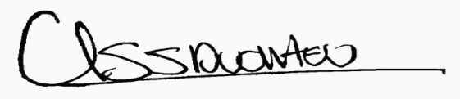
NOMBRE Y CARGO DE QUIEN AUTORIZA | SECRETARIA GENERAL
FIRMA DE QUIEN AUTORIZA

